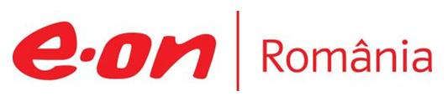

2-3 noiembrie 2019

RAPORT de WEEKEND

În scopul unei mai bune colaborări, vă rugăm să ne semnalaţi eventualele neplăceri şi să ne oferiţi sugestii pe care le consideraţi necesare creşterii calităţii serviciului de monitorizare.

Informaţii burtiere
În cadrul emisiunii “Bună, România!” de la ora 18:00, de pe B1TV, următoarele informaţii au fost vizibile pe burtieră:
- Klaus Iohannis a decorat compania Transgaz.*
- Hunedoara: Cererea de insolvenţă depusă de CEH, respinsă.*
- ANRE: Depozitele de gaze pentru iarnă sunt pline.*

1.Ştiri şi emisiuni din domeniul gazelor

Nu au fost ştiri de interes pe canalele TV şi radio.

2.Ştiri şi emisiuni din domeniul energiei

Nu au fost ştiri de interes pe canalele TV şi radio.

